Методическая разработка 1
внеклассного мероприятия по математике
«Марафон математических знаний» в 9-х классах
(в рамках декады научно - математического цикла)
подготовила и провела Часовитина Галина Николаевна,
учитель математики МОУ «СОШ№61» г. Саратов

Цели мероприятия: слайд 1
(Ковалевская)
- привитие интереса к математике;
- развитие познавательных и творческих способностей у учащихся;
- развитие логического мышления, интуиции и внимания;
- развитие мышления, наблюдательности, сообразительности у учащихся;
- расширение кругозора учащихся;
- развитие культуры коллективного общения, коммуникативности;
- формирование навыков общения, умения работать в коллективе, духа соперничества;
- подготовка к ОГЭ через игровые формы.

Форма проведения: интеллектуальный марафон
Оборудование: компьютер; мультимедийный проектор, интерактивная доска, сигнальные таблички, таблички для названия команд (на столах);задания на карточках для каждой команды; бланки для ответов.

Заповеди марафона
Проиграли – не расстраивайтесь: в следующий раз выиграете.
Выиграли – не обольщайтесь: в следующий раз можете проиграть.

Ход игры:
Добрый день, дорогие девятиклассники, гости! Сегодня у нас с вами внеклассное мероприятие «Марафон математических знаний». Оно проводится в рамках декады научно - математического цикла.

Каждый класс до сегодняшнего дня принял участие:
- в математической переменке «АУКЦИОН сказок», в которых встречаются числа;
- в конкурсе математических газет (на конкурс сдано 10 газет);
- в аукционе «Пословиц и поговорок», в которых употребляются цифры и числа;
- в составлении «математического словаря» на каждую букву алфавита;
- в СМОТРе ЗНАНИЙ по геометрии «Готовимся к ОГЭ» и победителей его ждут грамоты;
- в математической переменке, где нужно было составить новые слова из слов «МАТЕМАТИКА», «ТРАНСПОРТИР», «АРИФМЕТИКА».
- несколько ребят приняли участие во Всероссийских олимпиадах по математике и уже получили ГРАМОТЫ
слайд 2 (итоги математической неделе)

Представляем команды наших девятиклассников: команда 9 А (поприветствуем их, аплодисменты); 9 Б, 9 Г классов. Каждая команда говорит своё название:
9 А - ПРОПОРЦИЯ,
9 Б -6-7,
9 Г – Не знающие побед
Победителем становится команда, набравшая наибольшее количество баллов по ходу всей игры.
Чтоб игра пошла как надо,
Я жюри представить рада.
Жюри – это высший исполнительный орган конкурса. Все члены жюри – крепкие здоровые люди, и поэтому не имеют права болеть ни за одну команду.
Наш конкурс судят: заместитель директора Татьяна Семёновна, учитель физики Жанна Владимировна, учитель английского языка Елена Александровна, ученик 10 класс Казун Иван.

И так, мы начитаем:
1 тур. Разминка. слайд 3 Разминка 2
Сейчас по очереди каждой команде будет предложено по 7 вопросов, за каждый правильный ответ команда получает 1 балл.
Вопросы для 1 команды
1 | Как называется график функции y=x2? | Парабола
2 | Площадь круга равна | Пч2
3 | Назовите наибольшее целое отрицательное число. | -1
4 | В прямоугольном треугольнике медиана равна… | половине гипотенузы
5 | Синусом острого угла прямоугольного треугольника называется… | Отношение противолежащего катета к гипотенузе
6 | Как называется кратчайшее расстояние от точки до прямой? | перпендикуляр
7 | Отрезок, соединяющий 2 любые точки окружности и проходящий через центр окружности | диаметр

Вопросы для 2 команды
1 | Средняя линия трапеции равна… | полусумме оснований
2 | Площадь треугольника равна… | А*Н:2
3 | Как называется параллелограмм, у которого все углы прямые? | Прямоугольник
4 | Тангенсом острого угла прямоугольного треугольника называется… | Отношение противолежащего катета к прилежащему
5 | Отрезок, соединяющий 2 любые точки окружности? | Хорда
6 | Как называется число, содержащее в записи запятую? | Десятичная дробь
7 | Чему равен вписанный угол? | половине дуги, на которую опирается

Вопросы для 3 команды
1 | Параллелограмм, у которого все стороны равны | ромб
2 | Косинусом острого угла прямоугольного треугольника называется… | Отношение прилежащего катета к гипотенузе
3 | Как называется четырехугольник, у которого только две противоположные стороны параллельны? | Трапеция
4 | Чему равна сумма углов параллелограмма? | 360⁰
5 | Стороны треугольника равны 3, 4 и 5. Определите вид треугольника в зависимости от углов. Как называется такой треугольник? | Прямоугольный; египетский
6 | Как называется угол с вершиной в центре окружности? | центральный
7 | Что находим по формуле С=2ПR | Длину окружности

2 тур. «ОГЭ не за горами» слайд 4 3
Участники команд выполняют задания ОГЭ (задания для всех одинаковые):
Задания ОГЭ
1 | Решите уравнение: $4x^{2}+9x-9=0.$  В ответ запишите меньший корень | -3
2 | Два угла треугольника равны 40⁰ и 110⁰. Найдите величину внешнего угла при третьей вершине. Ответ дайте в градусах. | 150
3 | В среднем из 125 компьютерных мышек, продающихся в магазине, 12 имеют какой-либо дефект. Найдите вероятность того, что случайно выбранная компьютерная мышка окажется без дефекта. | 0,904
4 | 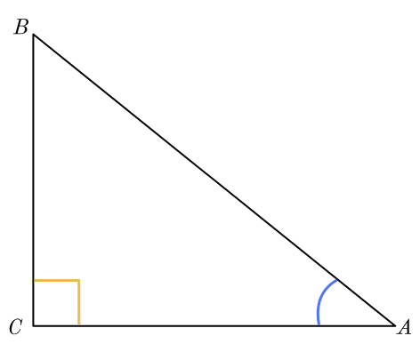  В треугольнике АВС ∠С равен 90⁰,  АС = 12, cosА = 0,8. Найдите АВ. | 15
5 | Мощность постоянного тока (в ваттах) вычисляется по формуле P = I²R, где I — сила тока (в амперах), R — сопротивление (в омах). Пользуясь этой формулой, найдите сопротивление R (в омах), если мощность составляет 150 ватт, а сила тока равна 5 амперам. | 6
6 |  | 32

Во время выполнения задания 2 тура проводится «Игра с болельщиками».

Игра с болельщиками слайд 5

№  вопроса | Вопросы болельщикам | ответы
1 | Какие цифры «пишут» лётчики на небе? | Восьмёрки
2 | Какую форму имеют бульонные кубики? | Форму параллелепипеда
3 | Эмблемой какого автомобиля являются четыре кольца? | Ауди
4 | Как называется функция вида y = ax² + bx + c? | Квадратичная
5 | Угол, на который поворачивается солдат при команде «кругом»? | 180⁰
6 | Что есть у каждого слова, растения и уравнения? | Корень
7 | Какую математическую фигуру украшают бриллиантами? | Кольцо
8 | Какую геометрическую фигуру носят на голове мужчины? | Цилиндр
9 | Какая геометрическая фигура нужна для наказания детей? | Угол
10 | Как называется повторяющаяся группа цифр в записи бесконечной дроби? | период
11 | Назовите музыкальную меру длины | Ми-ля – миля
12 | Имя какой сказочной героини произошло от названия единицы измерения длины? | Дюймовочка, от единицы измерения дюйм, который равен 2,54 см
13 | Что произнес Архимед, выскакивая из ванны? | Эврика
14 | Какие дроби вы знаете? Какую дробь мы записываем на экзамене? | десятичную
15 | Формулы какого умножения изучают на уроках математики в школе? | сокращённого

3 тур. «Великие математики и их открытия» 4
История математики богата великими людьми.
Кого из ученых – математиков вы можете назвать слайд 6 (Гаусс, Архимед)
3 тур. 1 этап

Архимед, Виет, Галуа, Карл Гаусс, Герон, Декарт, Евклид, Жирар, Келдыш, Кеплер, Ковалевская, Коши, Лейбниц, Лобачевский, Магницкий, Монж, Ньютон, Орем, Пифагор, Понтрягин, Риман, Тейлор, Фалес, Ферма, Чебышев, Шюке, Эйлер, Якоби, Владимир Брадис, Паскаль,
слайд 7 слайд 8
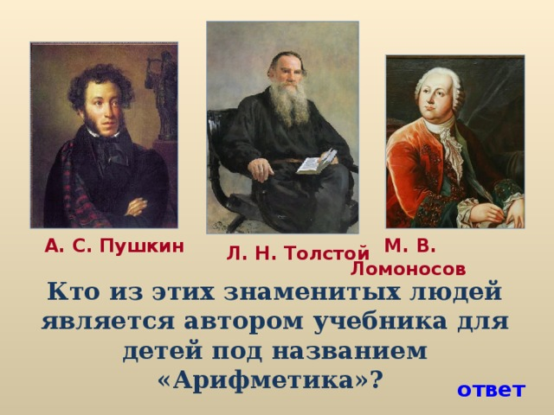
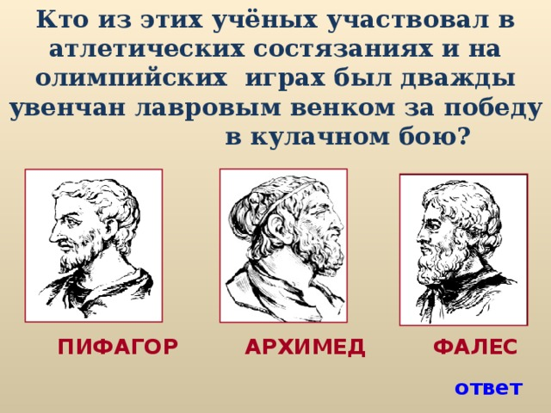

слайд 9
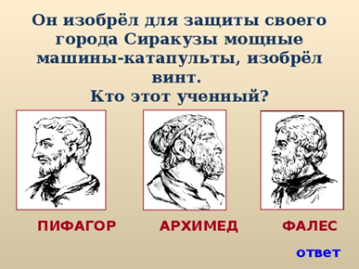

1. Пифагор
2. Лев Толстой
3.Архимед

Внимание! 3 тур. 2 этап

1. Это слова Гаусса или Пушкина: «Математика – царица наук»? (Гаусса)
2. Это слова Ломоносова или Лермонтова: «Математику уже затем учить надо, что она ум в порядок приводит»? (Ломоносова)
3. Кто автор первого русского учебника по математике: Евклид или Магницкий?
(Магницкий)
4. В какой стране появились отрицательные числа: в Индии или Китае?
(В Древнем Китае)
5. В каком городе состоялась первая Всероссийская математическая олимпиада:
в Москве или Тбилиси? (В Тбилиси)
6. Немецкий ученый, которого называли «королем математики» (Гаусс)

Музыкальная математическая ПЕРЕМЕНКА. слайд 10

Все классы приняли участие в математических переменках сказок, пословиц, поговорок, где встречаются числа. Музыкальной переменки у нас не было. Задание: напойте мелодию песни, где встречается ЧИСЛО.

«Вместе весело шагать по просторам» (раз – дощечка, два дощечка…, «Крокодил Гена» (…и подарит 500 эскимо), «Дважды два четыре», «Миллион, миллион, алых роз…», "Три танкиста, три весёлых друга", "Великолепная пятерка и вратарь", 33 коровы, «Нас оставалось только трое из восемнадцати ребят" - военная песня…..
4 тур. «Будь внимательным» слайд 11 5

Первый этап: всем командам одновременно на 3 сек. показывается карточка.
15
7
Задание: запомнить всё, что на этой карточке

Вопросы:
Класс | Вопрос | Ответ
9-а | Какое число записано в квадрате? | 8
9-б | Какого цвета круг? | Синий (голубой)
9-г | Какая фигура последняя? | Ромб
9-а | Каким цветом треугольник | розовый
9-б | В какой фигуре число 5 | В круге
9-г | Какое число записано в треугольнике | 3
слайд 12
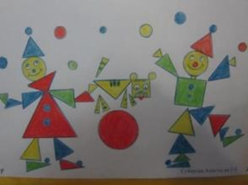
5 тур. Домашнее задание. Нарисовать рисунок из геометрических фигур.

6 тур. Составь математические слова из БУКВ
(выдаются буквы, надо составить 4 слова) слайд 13

7 тур. Марафон вопросов.
Каждая команда задает по 1 вопросу команде СОПЕРНИКОВ слайд 14

8 тур. «ОДА МАТЕМАТИКЕ»
Без математике мы не можем прожить ни дня. слайд 15

Задание: За 1 минуту придумать и записать прилагательные, восхваляющие математику, продолжая строку: О, математика, ты...

(занимательная, интересная, серьёзная, развивающая смекалку, прекрасная, тренирующая ум, необходимая, трудная, весёлая, увлекающая, важная, полезная, помогающая людям и т.д.) Затем поочерёдно команды называют записанные слова

Ведущая: Вот и закончилось наше путешествие в мир математики. Вы еще раз убедились, что в математике много интересного и удивительного.

Пока ЖЮРИ подводит ИТОГ
слайд 16  

СЛОВО ЖЮРИ
- Подведём итоги нашего конкурса, определим победителя.

МАРАФОН МАТЕМАТИЧЕСКИХ ЗНАНИЙ
16.04.202 6 1 балл за 1 правильный ответ
 |  | 1 команда  9 А  ПРОПОРЦИЯ | 2 команда  9 Б  six seven | - команда  9 Г  Не знающие побед
 | Разминка
 | ОГЭ не за горами
Великие и
знаменитые
1 этап
Великие и знаменитые
2 этап
4. | Будь внимательным
5. | Домашнее задание. Нарисовать рисунок из геометрических фигур  (1-5 баллов)
6. | Составить математические слова из БУКВ
7. | Вопросы командам соперников
8. | Ода математике  (1-5 баллов)
Баллы от болельщиков
ИТОГ:
МЕСТО:

